

БЮЛЛЕТЕНЬ

№ 10 16.06.2023 г.

О информации по обстановке с пожарами и их последствий на территории Краснозёрского района Новосибирской области.
На территории Краснозерского района за период с 05.06.2023 по 11.06.2023 зарегистрировано 16 пожаров: 05.06.2023 г. в 15 час. 34 мин. на диспетчерский пульт «01» поступило сообщение о термической точке с привязкой к с. Колыбельское Краснозерского района Новосибирской области. В результате пожара огнем уничтожена сухая трава, на площади 40000м 2 . Погибших и травмированных людей нет, материальный ущерб отсутствует, имущество физических и юридических лиц не пострадало. Причина пожара – неосторожное обращение с огнем. Виновное лицо в ходе проверочных мероприятий установить не представилось возможным. Признаки административного правонарушения отсутствуют. 06.06.2023 г. в 16 час. 10 мин. на диспетчерский пульт «01» поступило сообщение о термической точке с привязкой к с. Ульяновка Краснозерского района Новосибирской области. В результате пожара огнем уничтожена сухая трава, на площади 28000м 2 . Погибших и травмированных людей нет, материальный ущерб отсутствует, имущество физических и юридических лиц не пострадало. Причина пожара – неосторожное обращение с огнем. Виновное лицо в ходе проверочных мероприятий установить не представилось возможным. Признаки административного правонарушения отсутствуют. 06.06.2023 г. в 23 час. 23 мин. на диспетчерский пульт «01» поступило сообщение о возгорании сухой травы по адресу: Новосибирская область, Краснозёрского района, р.п. Краснозёрское. В ходе проверки установлено, что горение сухой трава произошло на открытой территории, на площади 300м2 . Возгорание ликвидировано силами отделения ПСЧ-60. В результате пожара погибших и травмированных людей нет. Материальный ущерб отсутствует. Причиной пожара послужило неосторожное обращение с огнем. Виновное лицо в ходе проверочных мероприятий установить не представилось возможным. Признаки административного правонарушения отсутствуют. 06.06.2023 г. в 00 час. 31 мин. на диспетчерский пульт «01» поступило сообщение о термической точке с привязкой к п. Урожайный Краснозерского района Новосибирской области. В результате пожара огнем уничтожена сухая трава, на площади 20000м 2 . Погибших и травмированных людей нет, материальный ущерб отсутствует, имущество физических и юридических лиц не пострадало. Причина пожара – неосторожное обращение с огнем. Виновное лицо в ходе проверочных мероприятий установить не представилось возможным. Признаки административного правонарушения отсутствуют. 2 07.06.2023 г. в 08 час. 31 мин. на диспетчерский пульт «01» поступило сообщение о возгорании сухой травы по адресу: Новосибирская область, Краснозёрского района, с. Ульяновка. В ходе проверки установлено, что горение сухой трава произошло на открытой территории, на площади 600м2 . Возгорание ликвидировано силами отделения ПЧ-110. В результате пожара погибших и травмированных людей нет. Материальный ущерб отсутствует. Причиной пожара послужило неосторожное обращение с огнем. Виновное лицо в ходе проверочных мероприятий установить не представилось возможным. Признаки административного правонарушения отсутствуют. 07.06.2023 г. в 17 час. 00 мин. на диспетчерский пульт «01» поступило сообщение о возгорании сухой травы по адресу: Новосибирская область, Краснозёрского района, с. Половинное. В ходе проверки установлено, что горение сухой трава произошло на открытой территории, на площади 400м2 . Возгорание ликвидировано силами отделения ПЧ-110. В результате пожара погибших и травмированных людей нет. Материальный ущерб отсутствует. Причиной пожара послужило неосторожное обращение с огнем. Виновное лицо в ходе проверочных мероприятий установить не представилось возможным. Признаки административного правонарушения отсутствуют. 07.06.2023 г. в 10 час. 00 мин. на диспетчерский пульт «01» поступило сообщение о термической точке с привязкой к п. Урожайный Краснозерского района Новосибирской области. В результате пожара огнем уничтожена сухая трава, на площади 10000м 2 . Погибших и травмированных людей нет, материальный ущерб отсутствует, имущество физических и юридических лиц не пострадало. Причина пожара – неосторожное обращение с огнем. Виновное лицо в ходе проверочных мероприятий установить не представилось возможным. Признаки административного правонарушения отсутствуют. 08.06.2023 г. в 09 час. 30 мин. на диспетчерский пульт «01» поступило сообщение о термической точке с привязкой к с. Конёво Краснозерского района Новосибирской области. В результате пожара огнем уничтожена сухая трава, на площади 10000м 2 . Погибших и травмированных людей нет, материальный ущерб отсутствует, имущество физических и юридических лиц не пострадало. Причина пожара – неосторожное обращение с огнем. Виновное лицо в ходе проверочных мероприятий установить не представилось возможным. Признаки административного правонарушения отсутствуют. 08.06.2023 г. в 19 час. 10 мин. на диспетчерский пульт «01» поступило сообщение о термической точке с привязкой к с. Полойка Краснозерского района Новосибирской области. В результате пожара огнем уничтожена сухая трава, на площади 10000м 2 . Погибших и травмированных людей нет, материальный ущерб отсутствует, имущество физических и юридических лиц не пострадало. Причина пожара – неосторожное обращение с огнем. Виновное лицо в ходе проверочных мероприятий установить не представилось возможным. Признаки административного правонарушения отсутствуют. 09.06.2023 г. в 16 час. 26 мин. на диспетчерский пульт «01» поступило сообщение о о получении травмы гр. Зиновьевым Д.В 1985 года рождения, на открытой территории в районе ул. Майдановкая с. Чернаки Краснозерского района Новосибирской области. В результате происшествия был получен - термический ожог пламенем II-III степени, на S=75%. В этот же день гр. Зиновьев Д.В. был доставлен в ГБУЗ НСО «Краснозёрская ЦРБ» и госпитализирован в отделение анестезиологии и реанимации, где впоследствии скончался. 09.06.2023 г. в 19 час. 30 мин. на диспетчерский пульт «01» поступило сообщение о термической точке с привязкой к с. Половинное Краснозерского района Новосибирской области. В результате пожара огнем уничтожена сухая трава, на площади 10000м 2 . Погибших и травмированных людей нет, материальный ущерб отсутствует, имущество физических и юридических лиц не пострадало. Причина пожара – неосторожное обращение с огнем. Виновное лицо в ходе проверочных мероприятий установить не представилось возможным. Признаки административного правонарушения отсутствуют. 3 09.06.2023 г. в 21 час. 18 мин. на диспетчерский пульт «01» поступило сообщение о возгорании мусора по адресу: Новосибирская область, Краснозёрского района, с. Зубково, ул. Заречная. В ходе проверки установлено, что горение мусора произошло на открытой территории, на площади 20м2 . Возгорание ликвидировано силами отделения ПЧ-110. В результате пожара погибших и травмированных людей нет. Материальный ущерб отсутствует. Причиной пожара послужило неосторожное обращение с огнем. Виновное лицо в ходе проверочных мероприятий установить не представилось возможным. Признаки административного правонарушения отсутствуют. 09.06.2023 г. в 22 час. 26 мин. на диспетчерский пульт «01» поступило сообщение о возгорании автомобиля марки NISSAN, г.н. М 611 КТ 154 регион, 2001 года выпуска по адресу: Новосибирская область, Краснозёрский район, с. Лобино, ул. Авангардная д.3. В результате пожара выгорел моторный отсек автомобиля, повреждена панель приборов, отделка салона и лобовое стекло. Обгорело лакокрасочное покрытие на передней части автомобиля. Площадь пожара составила 6м2 . Учитывая обстоятельства возникновения пожара и результаты осмотра, причиной пожара послужила техническая неисправность транспортного средства. 11.06.2023 г. в 14 час. 26 мин. на диспетчерский пульт «01» поступило сообщение о термической точке с привязкой к с. Зубково Краснозерского района Новосибирской области. В результате пожара огнем уничтожена сухая трава, на площади 12000м 2 . Погибших и травмированных людей нет, материальный ущерб отсутствует, имущество физических и юридических лиц не пострадало. Причина пожара – неосторожное обращение с огнем. Виновное лицо в ходе проверочных мероприятий установить не представилось возможным. Признаки административного правонарушения отсутствуют. 11.06.2023 г. в 14 час. 26 мин. на диспетчерский пульт «01» поступило сообщение о термической точке с привязкой к с. Лотошное Краснозерского района Новосибирской области. В результате пожара огнем уничтожена сухая трава, на площади 10000м 2 . Погибших и травмированных людей нет, материальный ущерб отсутствует, имущество физических и юридических лиц не пострадало. Причина пожара – неосторожное обращение с огнем. Виновное лицо в ходе проверочных мероприятий установить не представилось возможным. Признаки административного правонарушения отсутствуют. В связи с ухудшением оперативной обстановки с пожарами на территории Краснозерского района, а также в целях усиления профилактических мер, направленных на предупреждение пожаров и снижения тяжести последствий от них на территории Краснозерского района, предлагаю: Усилить проведение адресных подворовых обходов, в особенности уделить внимание местам проживания наиболее уязвимых социальных групп населения (многодетные семьи, инвалиды, одиноко проживающие пенсионеры, граждане ведущие асоциальный образ жизни) с целью инструктирования граждан мерам пожарной безопасности и правильным действиям в случае возникновения пожара, а также выявления пожароугрожаемых факторов, связанных с неисправностью (нарушением правил эксплуатации) печного отопления, теплогенерирующих устройств и электропроводки, а также проверки работоспособности установленных АДПИ. По выявляемым в ходе подворовых обходов фактам пожароугрожаемых ситуаций и неработоспособности АДПИ в местах проживания социально незащищенных граждан, организовать принятие соответствующих мер по устранению данных нарушений и по минимизации риска возникновения пожара. Продолжить работу по вручению уведомлений гражданам о необходимости принятия мер по устранению нарушений требований пожарной безопасности в жилых домах, с предоставлением данных в ЕДДС Краснозерского района в установленном порядке. 4 Провести информационные работы среди населения о порядке предоставления социально-незащищенной категории граждан материальной помощи на приведение жилых помещений в пожаробезопасное состояние. Провести информирование населения о недопустимости бесконтрольного сжигания травы и мусора и об ответственности за нарушение требований пожарной безопасности. Обеспечить своевременное реагирование на сообщения о термических точках на подведомственных территориях, а также проведение в полном объеме работ по ликвидации данных возгораний.
Ио начальника отделения
ст. л-нт вн. службы С.А. Яловенко

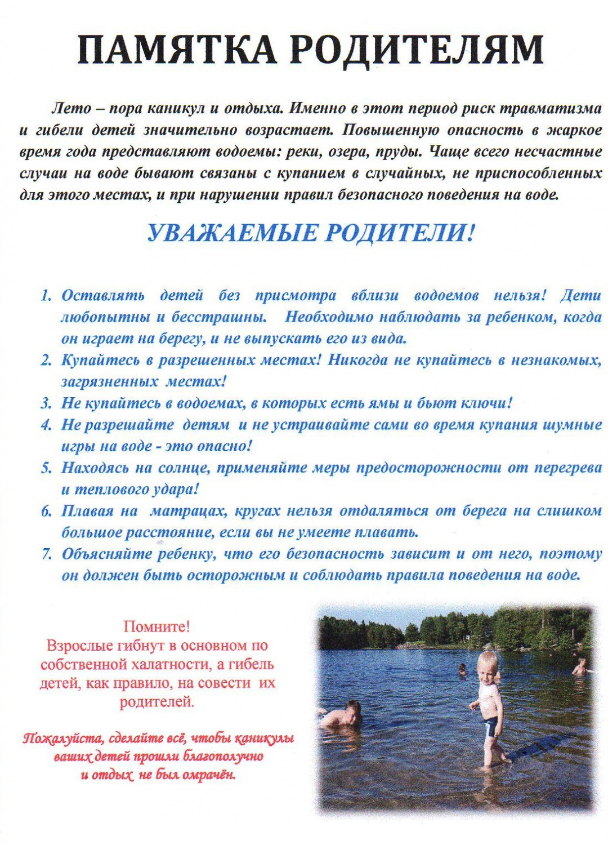

СОУЧРЕДИТЕЛИ :
администрация Нижнечеремошинского сельсовета
Совет депутатов Нижнечеремошинского сельсовета
АДРЕС РЕДАКЦИОННОГО СОВЕТА:
632946
Новосибирская область Краснозёрский район
с. Нижнечеремошное ул. Октябрьская , 53
ПРЕДСЕДАТЕЛЬ РЕДАКЦИОННОЙ КОМИССИИ :
Юрченко Алла Викторовна – специалист администрации Нижнечеремошинского сельсовета
Тираж – 3 экземпляра

СОДЕРЖАНИЕ :

О информации по обстановке с пожарами и их последствий на территории Краснозёрского района Новосибирской области.
стр.2

ПАМЯТКА РОДИТЕЛЯМ
стр.6

